**Қостанай облысы әкімдігі білім басқармасының**

**«Қостанай қаласы білім бөлімінің №40 бөбекжай»**

**Коммуналдық мемлекеттік қазыналық кәсіпорны**

***Ата-аналарға кеңес***

***Баланы балабақшаға қалай дайындауға болады?***

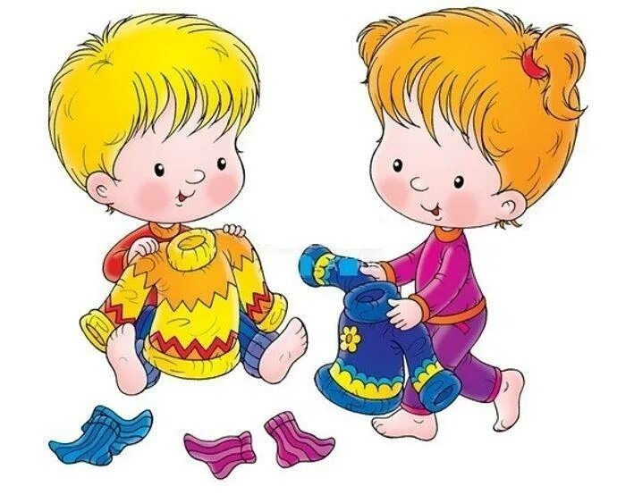

**Тәрбиеші: Темирбекова З.Г.**

**2025 о.ж.**

***Баланы балабақшаға қалай дайындауға болады?***

Алғашында балалар балабақшаға әртүрлі үйреніседі Көбінесе  балалар балабақшаға, жаңа жағдайда, еш дайындықсыз келеді. Олардың көпшілігі ботқа жеуге, сүт тағамдарын жеуге, яғни, өз бетінше тамақтануға бейімділмеген болады. Ал балабақшаға бейімдеудің өзімдік шарттары болады.

Күн тәртібі: Баланың жаңа ортаға қалай бейімделуі үйдегі күн тәртібіне байланысты. Баланы туғаннан белгілі бір уақытта ұйықтатып, ұйықтар алдыңда ауа тазартып,әдемі ертегі оқып беріп қалыптастыру керек. Баланың дені сау, болып өсуі үшін тамақтануды реттеу керек. Өйткені, баланың тамақтануы-оның өсіп келе жатқан ағзасының құрылыс материалы болып табылады. Сүт, ет, балық, жұмыртқа-тканьдердің негізі құраушысы, секер, кортоп-көмірсулар негізі. Ас мәзірі түрленуі тиіс. Бала тамақтанып отырғанда жан-жағына алаңдамай, сөйлемейотыруы тиіс. Балабақшаға дейін баланы емізуден шығару—бала үшін де, басқа үшін де өте маңызды.

Серуен-әр күн тәртебіндегіерекше шара. Табиғатпен таныса жүріп, бала байқампаз,сақ,анды боуды үйренеді. Өзін қоршаған орта туралы алғашқы ұғымдары қалыптасады. Сәбимен сөйлесіп жүру керек: жануарлар мен өсімдіктертуралы,машиналар мен адамдар туралы, ауа-райы құбылыстары туралы. Балаңыз балабақша ішіндегі күнтәртібені көндігі алмай қиналмасын десеңіз,бірнеше күн бұрын үйдегі іс –әрекетін балабақша тәртібіне жақындатып,баланың бойың үйретіп қоюға болады.Бірден бөтен күн тәртібің қабылдай алмайтын бала не балабақшадан безініп тұрады,не тоңмойын боп алады.

Назар аударыңыз:

Өз бетінше іс-әрекет ете алу мүмкіндігіне байланысты әр бала бейімделу кезінде қандай көңіл-күйде өтетініне назар  аударыңыз.

Балабақшаға келер алдында бала бойында қалыптасуы тиіс:

-өз бетінше тамақ жеу

–түбекке отыру

-киіне алу

-барлық мәдени-гигиеналық қабілеттерге  оң көзқарасты болуы

Отбасы жағдайында керекті гигиеналық қабілеттерге үйреніп қалыптастырылса, бала да жаңа ортаға тез бейімделеді. Ол үшін ата-ана таңғы және кешкі жуынуды, киім кию ретін, дастархан басында өзін  қалай ұстауды үйретуі тиіс. Оның ішінде түбекке сұрану, әжетханадан кейін қолды сабынмен жуу, астан кейін сүрткіштерді пайдалануды үйрету бәрінен де маңызды.

Достық — бұл ғылым. Егер бала үйден шықпаған, яғни әке-шешеден басқа адам көрмеген болса,қарым-қатынас қалыптастыруда оған өте қиын болады. Мұндай балаға жаңа адамдармен танысу қиын болады да,ол өзгелерден алшақтап,оңаша қалғысы кеп тұрады. Ол үшін көрші-көлем,туыс-тумалардың балаларымен араласып ойнату,бір-бірімен ойыншық алмастырып ойнату керек.

Балалардың балабақшаға баруға ең қолайлы кезеңі-жаз бен көктем боп есептеледі. Ал жаңбырлы қоңыр күзге мұндай шаруаны қалдырмаған дұрыс. Қай балабақшаға баратыны анықталған соң ол жерге барып көруіңіз керек:тәрбиешілермен, басқа да қызметкерлермен,меңгерушімен танысуға құқылысыз. Тәрбиешілермен сөйлесіп, көкейіңіздегі барлық сұрақтарға жауап ала аласыз. Соның ішінде жаңадан келетін балаға қандай заттар керек, қанша уақытқа,қашан әкелетініңізді білесіз.Балаңызды балабақшаға алғаш апарған күні Сіз барлық қиындықты артқа тастағандай боласыз,бірақ балаңыздың балабақшаға бармаймын деп жылауы, әртүрлі шарттар қоюы,бақшаның немесе тәрбиешінің үстінен арыз айтуы,жаңа жағдайда, яғни балабақша жағдайына бейімделуге  балаға да отбасына да уақыт керек болады.Бейімделу кезеңі  жеңіл,ауыр,өте ауыр деген үш түрлі болады. Сәйкесінше ол 2-3 ай көлемінде өтуі мүмкін. Кей балада ерекше жағдайда 4-5 айға созылуы мүмкін.Осындай кезде бақша қызметкерлері  мен отбасы мүшелері арасында тығыз байланыс орнауы тиіс. Балаға балабақшаның қандай болатыны, ондағы күн тәртібінің қандай болатыны туралы айту керек. Өзге ортаға кірігу үшін, басқа балалармен атын сұрап танысуды үйрету керек. Баланың көзінше  балабақшаны, балабақша қызметкерлерін.күн тәртібін мақтап, әңгімелеп, қызығушылығын тудыру қажет. Ал, баланың үйдегі тәртібін реттеу үшін, бақшаға апарып тастаймын,-деп қорқытуға болмайды. Керісінше, оны бұрынғыдан сирек көретіндіктен, жиірек құшағыңызға қысып,пікір алмасыңыз. Сөйтіп балабақшаны өзінің екінші үйі деп ұғынуына мүмкіндік жасау керек.